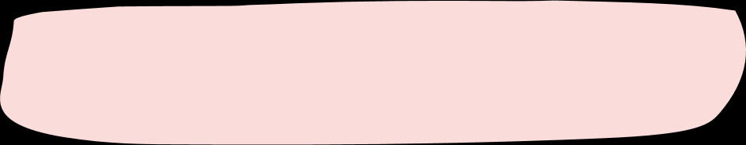

|  |  |  |  |  |
| --- | --- | --- | --- | --- |
| 世界一の | | | | |
| 猫シッター | | | | |
| この賞状の受賞者 | | | | |
| Riku Nanako | | | | |
| これまでで最高の猫シッターであるとして表彰します。 | | | | |
|  | 署名 |  | 20XX 年 6 月 6 日 |  |
| Payton Davis、隣人 | 日付 |